Министерство образования и науки Российской Федерации

Новосибирский национальный исследовательский государственный университет

ЭВМ и периферийные устройства

Отчёт по лабораторной работе № 8

«ВЛИЯНИЕ КЭШ-ПАМЯТИ НА ВРЕМЯ ОБРАБОТКИ МАССИВОВ»

Студент: Добровлянина Елизавета Максимовна, 24205
Преподаватель: Мичуров Михаил Антонович

Новосибирск, 2025г.
ЦЕЛИ
- Исследование зависимости времени доступа к данным в памяти от их объема.
- Исследование зависимости времени доступа к данным в памяти от порядка их обхода.

ОПИСАНИЕ РАБОТЫ
В ходе лабораторной работы была разработана программа для измерения среднего времени доступа к одному элементу массива при различных стратегиях его заполнения. Полный компилируемый листинг кода и команда компиляции представлены в приложении.
Были реализованы три функции заполнения массива для последующего обхода: forward (прямой порядок), backward (обратный порядок) и random (случайный порядок). Важно отметить, что все функции обеспечивают корректное заполнение массива - каждый элемент содержит уникальный индекс в пределах массива, что гарантирует прохождение всех элементов ровно один раз при обходе.
Для минимизации влияния фоновых процессов операционной системы на результаты измерений реализован механизм многократного выполнения тестов с последующим выбором минимального времени доступа.
Результаты измерений сохраняются в CSV-файл. На основе полученных данных был построен график зависимости времени доступа от размера массива для различных порядков обхода, который наглядно демонстрирует влияние кэширования на производительность.
Для проверки результатов эксперимента были получены справочные данные о размерах кэш-памяти различных уровней (L1, L2, L3) тестовой системы. Эти данные были использованы для сопоставления с точками излома на графике, где наблюдается скачкообразное увеличение времени доступа, что соответствует превышению размера соответствующего кэша.
Ниже прилагается снимок экрана с характеристиками кэш-памяти исследуемой системы:
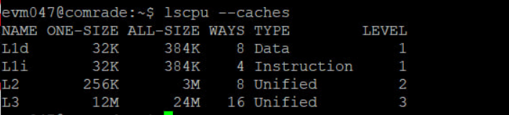

А так же полученный график, построенный по результатам программы:
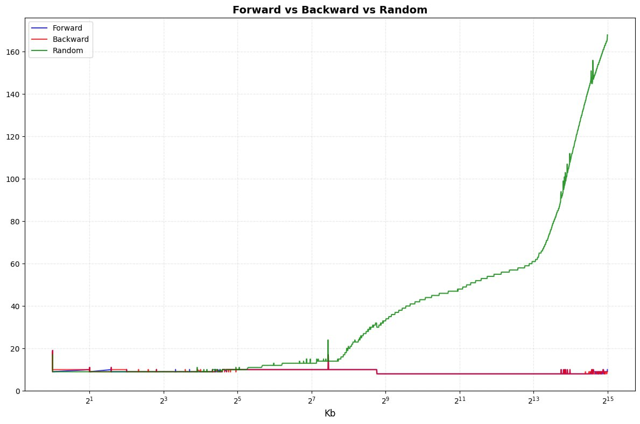
Анализируя график, можно сделать следующие выводы (для одного ядра процессора):
Размер L1 кэша: 32 КБ.
Размер L2 кэша: 256 КБ.
Размер L3 кэша: 8 МБ.
Полученные экспериментальные значения почти совпадают с известными данными.

ПРИЛОЖЕНИЕ
Ссылка на репозиторий с кодом:
https://github.com/dem24205/EVM_LABS
Команда компиляции:
g++ -o measurement main.cpp -O1 -Wall -Wpedantic -Werror
Код программы:
#include <algorithm>
#include <chrono>
#include <fstream>
#include <random>

//1 KB
constexpr int min_N = 256;
//32 MB
constexpr int max_N = 8388608;

void fill_forward(int* array, const size_t size) {
for (size_t i = 0; i < size - 1; ++i) {
array[i] = i + 1;
}
array[size - 1] = 0;
}

void fill_backward(int* array, const size_t size) {
for (size_t i = size - 1; i > 0; --i) {
array[i] = i - 1;
}
array[0] = size - 1;
}

void fill_random(int* array, size_t size) {
int* temp = new int[size];
for (size_t i = 0; i < size - 1; ++i) {
temp[i] = i + 1;
}
temp[size - 1] = 0;
std::mt19937 g(time(nullptr));
std::shuffle(temp, temp + size, g);
for (size_t i = 0; i < size - 1; ++i) {
array[temp[i]] = temp[i + 1];
}
array[temp[size - 1]] = temp[0];
delete[](temp);
}

void warm_up(const int* array, size_t size) {
volatile size_t k = 0;
for (size_t i = 0; i < size; ++i) {
k = array[k];
}
}

uint64_t getCpuTicks() {
unsigned int lo, hi;
__asm__ __volatile__("rdtsc" : "=a"(lo), "=d"(hi));
return (static_cast<unsigned long long>(hi) << 32) | lo;
}

uint64_t measure(const int* array, const size_t size) {
volatile size_t k = 0;
size_t i;
const uint64_t start = getCpuTicks();
for (k = 0, i = 0; i < size; ++i) {
k = array[k];
}
const uint64_t end = getCpuTicks();
return (end - start) / size;
}

uint64_t measure_min_ticks(const int* array, const size_t size) {
uint64_t min_ticks = UINT64_MAX;
for (size_t i = 0; i < 7; ++i) {
uint64_t ticks = measure(array, size);
min_ticks = min_ticks > ticks ? ticks : min_ticks;
}
return min_ticks;
}

int main() {
std::ofstream out;
out.open("out.csv");
out << "N,Forward,Backward,Random\n";
const auto array = new int[max_N];
size_t inc = 1;
size_t border = 1;
for (size_t n = min_N; n < max_N; n += inc) {
out << (n * 4) / 1024;
//Forward
fill_forward(array, n);
warm_up(array, n);
out << "," << measure_min_ticks(array, n);
//Backward
fill_backward(array, n);
warm_up(array, n);
out << "," << measure_min_ticks(array, n);
//Random
fill_random(array, n);
warm_up(array, n);
out << "," << measure_min_ticks(array, n);
out << "\n";
if ((n * 4) / 1024 >= border) {
inc <<= 1;
border <<= 1;
}
}
delete[](array);
out.close();
return 0;
}

